VI semestar – tenor ključ
Obim tenora: c-a1

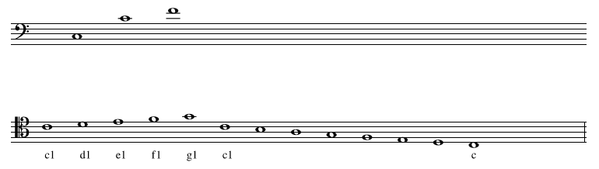
Vježbe za ravnomjerno čitanje

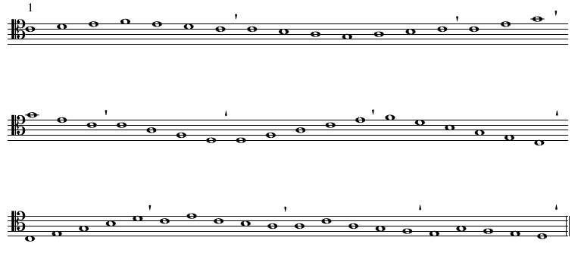

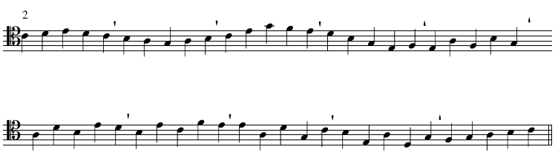

Melodijske vježbe

